27 de março de 2024

Na drupa 2024, a Fujifilm terá em exposição a impressora de jato de tinta digital de base aquosa Jet Press FP790 para o mercado da impressão de embalagens flexíveis

Anunciada pela primeira vez em 2021 com disponibilidade comercial formalmente anunciada na interpack 2023, a Jet Press FP790 é a impressora de jato de tinta digital à base de água da Fujifilm para o mercado de impressão de embalagens flexíveis. A Jet Press FP790 revoluciona o processo de fabrico de embalagens flexíveis para alimentos e outras necessidades diárias ao permitir variações de produtos diversificadas e de pequena tiragem, bem como prazos de entrega curtos que antes eram impossíveis de atingir com a impressão analógica.
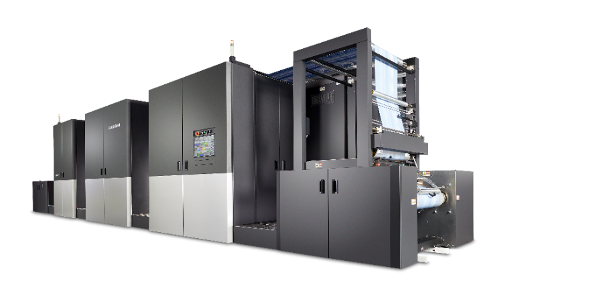

Jet Press FP790

Em 2011, a Fujifilm lançou a sua icónica impressora de jato de tinta digital, a Jet Press 720, que, desde então, evoluiu para a Jet Press 750S. A série Jet Press tem sido altamente aclamada pela sua elevada qualidade de imagem que supera a impressão offset, com mais de 300 instalações em todo o mundo. Aproveitando a sua experiência em jato de tinta e conhecimentos de vendas de equipamentos, acumulados no mercado da impressão comercial, a Fujifilm baseou-se nessa herança para produzir a Jet Press FP790 para embalagens flexíveis.

Dentro do mercado da impressão de embalagens flexíveis, a procura de variações de produtos diversificadas de pequena tiragem e de prazos de entrega curtos tem vindo a aumentar. Os métodos tradicionais de impressão analógica, como a flexografia e a impressão de gravuras, têm enfrentado desafios para responder a estas necessidades, pois exigem tempo e custos significativos para criar chapas, dificultando o cumprimento da procura de pequenas tiragens. Por outro lado, as tecnologias de impressão digital, incluindo o jato de tinta, começam a satisfazer esta procura.

A Jet Press FP790 permite a impressão a alta velocidade, de 50 metros por minuto, em substratos de película com uma largura máxima de 790 mm, tornando-a extremamente produtiva como impressora digital e revolucionando o processo de fabrico de embalagens flexíveis.

Além das cabeças de impressão CMYK, está equipada com dois conjuntos de cabeças de impressão a branco. Isto melhora a opacidade branca e aumenta a saturação de cor da tinta, permitindo uma impressão vibrante. Possui igualmente um mecanismo para aplicar primário no substrato antes da impressão, proporcionando alta aderência da tinta mesmo em substratos de película repelente de água. Além disso, uma resolução da cabeça de impressão de 1200 ppp x 1200 ppp torna a impressão digital de alta resolução numa realidade.

Através de atividades de demonstração pré-lançamento, a Jet Press FP790 recebeu comentários favoráveis de muitos clientes e já recebeu encomendas de quatro empresas no emergente mercado de impressão digital para embalagens flexíveis. Vários clientes já iniciaram a operação plena, incluindo a Eco Flexibles, um transformador de embalagens flexíveis altamente sustentáveis no Reino Unido, que iniciou as operações experimentais em agosto do ano passado. Após a conclusão satisfatória deste ensaio, ficaram tão impressionados com a impressora que também concordaram em instalar uma segunda impressora num futuro próximo para aumentar ainda mais a produtividade.

A Fujifilm continuará a desenvolver e a fornecer produtos inovadores para o mercado da impressão numa transição rápida para o digital, contribuindo para o avanço da indústria de impressão global.

^{*1} A película BOPP e a película PET são materiais de base compatíveis para este produto.

FIM

Sobre a FUJIFILM Corporation
A FUJIFILM Corporation é uma das mais importantes empresas operacionais da FUJIFILM Holdings. Desde a sua fundação em 1934, a empresa tem concebido uma série de tecnologias avançadas no campo da imagiologia fotográfica, e em linha com os seus esforços no sentido de tornar-se uma empresa de cuidados de saúde abrangente, a Fujifilm está agora a aplicar estas tecnologias para prevenção, diagnóstico e tratamento de doenças nas áreas das Ciências médicas e da vida. A Fujifilm está igualmente a expandir o crescimento no setor dos materiais altamente funcionais, incluindo materiais para ecrãs planos, bem como nos negócios de sistemas gráficos e dispositivos óticos.

Sobre a Divisão de Comunicações Gráficas da FUJIFILM
A Divisão de Comunicações Gráficas da FUJIFILM é um parceiro estável e antigo focado em oferecer soluções de impressão de alta qualidade e tecnicamente avançadas, que ajudem as gráficas a desenvolver vantagens competitivas e a impulsionar os respetivos negócios. A estabilidade financeira da empresa e o investimento sem precedentes em I&D permitem-lhe desenvolver tecnologias exclusivas para uma impressão de excelência. Estas incluem soluções de pré-impressão e imprensa para a impressão offset, de grande formato e digital, bem como software de fluxo de trabalho para gestão da produção de impressão. A Fujifilm está empenhada em minimizar o impacto ambiental dos seus produtos e operações, trabalhando proativamente no sentido de preservar o ambiente, e esforça-se por instruir as gráficas relativamente às melhores práticas ambientais. Para obter mais informações, aceda a fujifilmprint.eu ou youtube.com/FujifilmGSEurope ou siga-nos em @FujifilmPrint.

Para obter mais informações, contacte:
Daniel Porter
Comunicações AD
E: dporter@adcomms.co.uk
Tel: +44 (0)1372 464470

